- Tujuan
Menunjukkan deskripsi spesifik dari bahan baku Daun Saga untuk digunakan sebagai acuan pada pemeriksaan bahan.

- Ruang Lingkup
Menjelaskan spesifikasi bahan baku Daun Saga yang digunakan untuk proses produksi di PT. Kimia Farma, Tbk - Plant Banjaran.

- Spesifikasi Bahan
Sinonim : Abri Folium
Rumus molekul : -
Bobot molekul : -
Kode Material : 31000152

No | Kategori | Satuan | Kriteria Penerimaan | Referensi
1 | Pemerian
 | Bentuk |  | Helai daun berbentuk bulat telur, ujung daun tumpul dan berlekuk ke dalam, pangkal daun terpancung, permukaan atas licin dan pada permukaan bawah terdapat tulang daun yang agak menonjol. | FHI II Suplemen I (2022), Hal. 205 – 209
 | Warna |  | Hijau hingga hijau pucat atau hijau kekuningan | FHI II Suplemen I (2022), Hal. 205 – 209
 | Bau |  | Khas | FHI II Suplemen I (2022), Hal. 205 – 209
2 | Susut Pengeringan | % | Tidak lebih dari 10,0 | FHI II Suplemen I (2022), Hal. 205 – 209
3 | Kadar Abu Total | % | Tidak lebih dari 8,5 | FHI II Suplemen I (2022), Hal. 205 – 209
4 | Kadar Abu Tidak Larut Asam | % | Tidak lebih dari 2,6 | FHI II Suplemen I (2022), Hal. 205 – 209
5 | Kadar Sari Larut Air | % | Tidak kurang dari 10,7 | FHI II Suplemen I (2022), Hal. 205 – 209
6 | Kadar Sari Larut Etanol | % | Tidak kurang dari 3,0 | PT Kimia Farma

7 | Bahan Organik Asing | % | Tidak lebih dari 2,0 | PT. Kimia Farma  MMI Ed. 1 Hal. 6
8 | Kadar Glisirizin | % | Tidak kurang dari 15,0 | PT. Kimia Farma  MMI Ed. 1 Hal. 6
9 | Mikroskopik
 | Rambut Penutup |  | 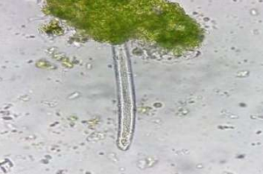 | FHI II Suplemen I (2022), Hal. 205 – 209
 | Stomata |  | 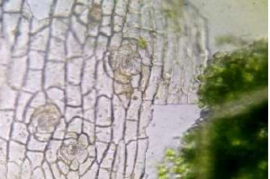 | FHI II Suplemen I (2022), Hal. 205 – 209
 | Epidermis Atas |  | 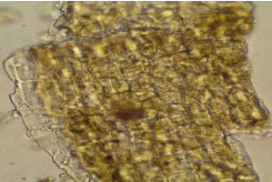 | FHI II Suplemen I (2022), Hal. 205 – 209

- Sejarah Revisi dan Review
Kode Dokumen | Revisi | Tanggal Efektif | Perubahan | Alasan
S-QC-01-072 | 00 | 06 OCT 2020 | - | Dokumen Baru
S-QC-01-072 | 01 |  | Perubahan spesifikasi bahan, parameter pemeriksaan dan referensi | Review Dokumen

- Daftar Distribusi Dokumen
Asli : SSDR
Controlled Copy :
- AMPM
- SPBB

